- buat data base
2.lihat data base yg di buat
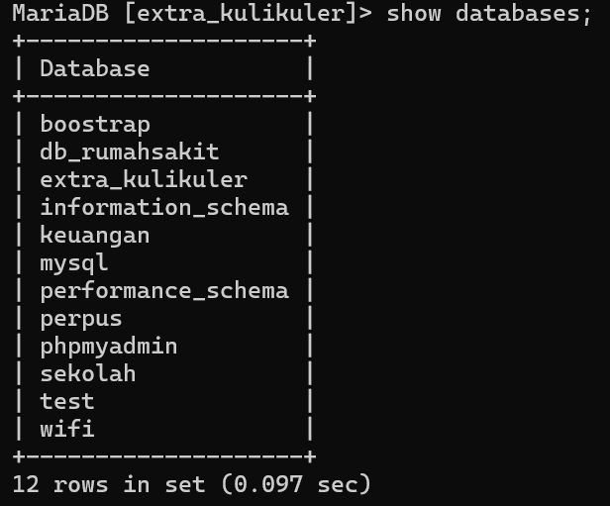
3.buat 2 table
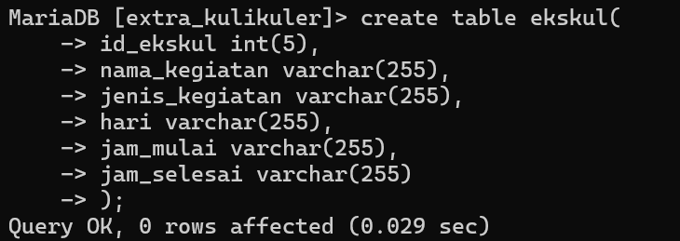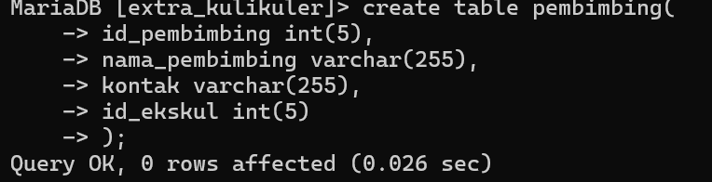
4.buat primary key

5.lihat srukture tabel
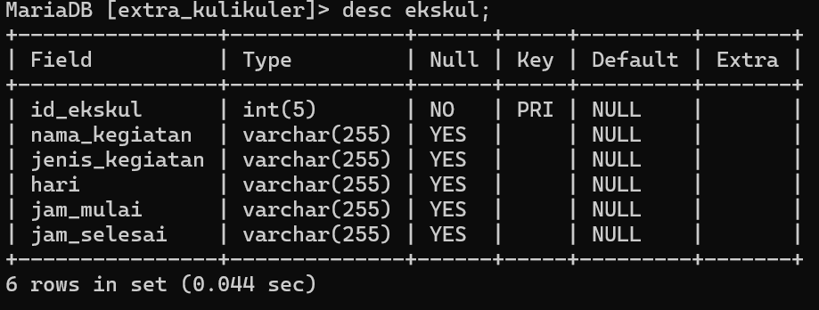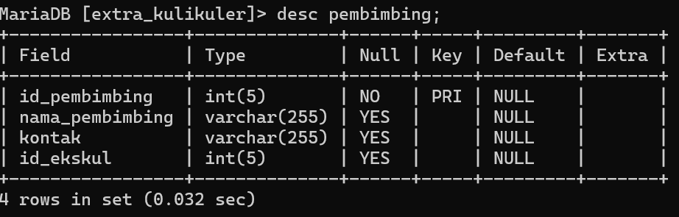
6.Tambah data pada ke2 tabel
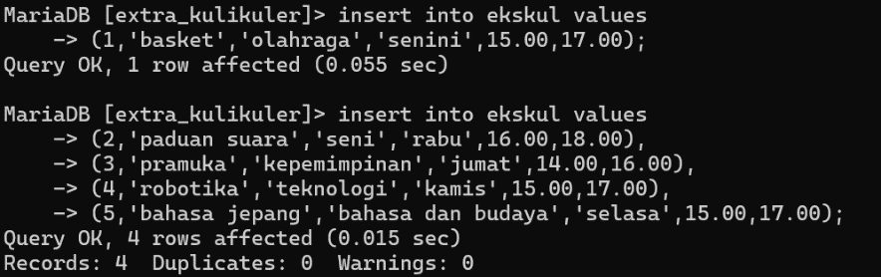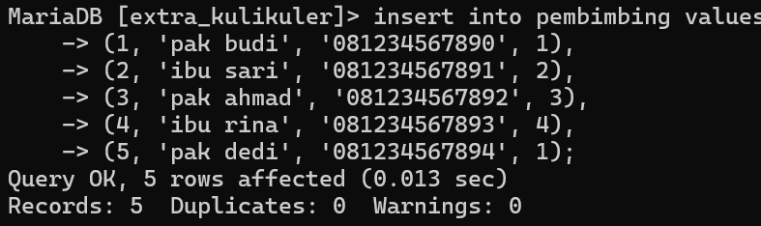
7.tampil data
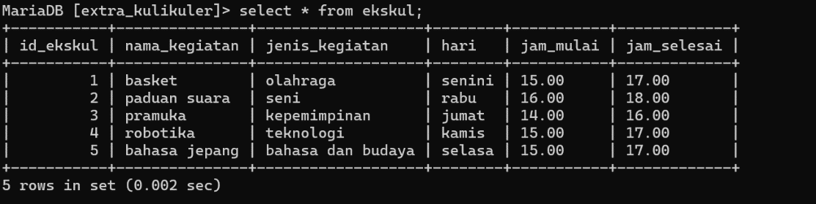
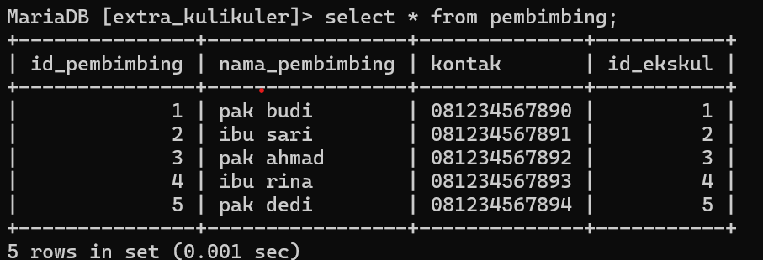
8.update data 1 dari ekskul
9.delete 1 data pada pembimbing

